中共浙江省委教育工作委员会
浙江省教育厅
中国教育工会浙江省委员会

文件

浙教工〔2014〕14号

中共浙江省委教育工委 浙江省教育厅
浙江省教育工会关于印发《浙江省高等
学校教职工代表大会工作规定》的通知

各高等学校：
《浙江省高等学校教职工代表大会工作规定》已经省教育厅与省教育工会第十次联席会议通过，现予印发，请认真贯彻执行。
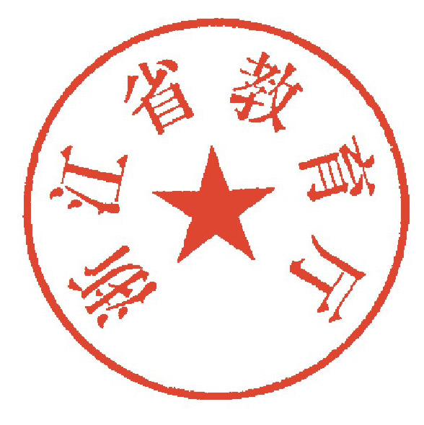
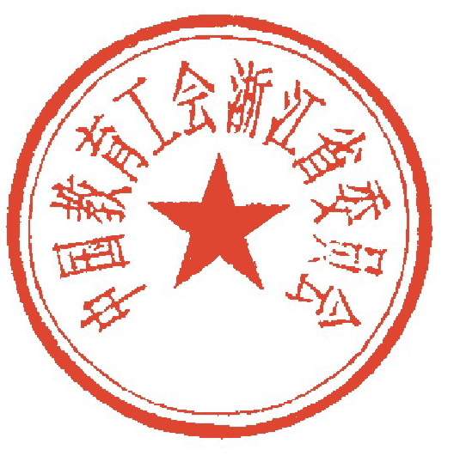
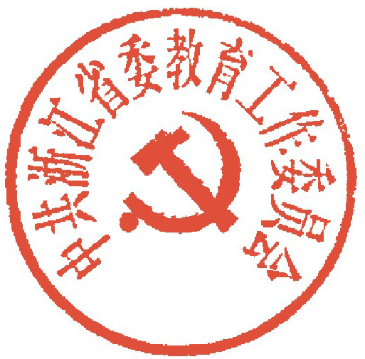

中共浙江省委教育工委 浙江省教育厅 浙江省教育工会
2014年5月23日

浙江省高等学校教职工代表大会工作规定

第一章 总则
第一条 为依法保障教职工参与学校民主管理和监督，完善现代大学制度，促进高等学校依法治校，依据《中华人民共和国教育法》、《中华人民共和国教师法》、《中华人民共和国工会法》和《学校教职工代表大会规定》(教育部第32号令)等法律和规章，制定本规定。
第二条 本规定适用于浙江省行政区域内所有公办的高等学校。
民办高校、中外合作举办的高等教育机构参照本规定执行。
第三条 高等学校教职工代表大会(以下简称教代会)是高等学校教职工依法参与学校民主管理和监督的基本形式。
高等学校应当建立和完善教代会制度，尊重和支持教代会依法行使职权、开展活动，自觉接受教代会民主评议和监督，认真落实教代会决议。
第四条 教代会应当高举中国特色社会主义伟大旗帜，以邓小平理论、“三个代表”重要思想、科学发展观为指导，全面贯彻执行党的基本路线和教育方针，认真参与学校民主管理和监督，积极推进现代大学制度建设。
第五条 教代会和教代会代表应当遵守国家法律法规，遵守学校规章制度，正确处理国家、学校、集体和教职工的利益关系。
第六条 教代会在中国共产党高等学校委员会(以下简称高等学校党委)的领导下开展工作。高等学校党委要重视教代会工作，把握教代会的正确方向，落实教代会职权，支持教代会依法独立自主地开展工作。
教代会的组织原则是民主集中制。

第二章 职权
第七条 教代会的职权是：
(一)听取学校章程草案的制定和修订情况报告，提出修改意见和建议；
(二)听取学校发展规划、教职工队伍建设、教育教学改革等重大事项报告，提出意见和建议；
(三)听取学校年度工作、财务工作、教代会工作报告以及其他专项工作报告，提出意见和建议；
(四)讨论通过学校提出的与教职工利益直接相关的福利、校内分配实施方案以及相应的教职工聘任、考核、奖惩办法；
(五)审议学校上一届(次)教代会提案的办理情况报告；
(六)按照有关工作规定和安排评议学校领导干部；
(七)通过多种方式对学校工作提出意见和建议，监督学校章程、规章制度和决策的落实，提出整改意见和建议；
(八)讨论法律法规规章规定的以及学校与学校工会商定的其他事项。
教代会的意见和建议，以会议决议的方式做出。
第八条 高等学校应当建立健全沟通机制，全面听取教代会提出的意见和建议，并合理吸收采纳；不能吸收采纳的，应当做出说明。

第三章 教代会代表
第九条 凡与学校签订聘任聘用合同、建立聘任聘用关系的教职工，均可当选为教代会代表。
教代会代表人数根据学校教职工规模确定，占全体教职工的比例为：教职工人数80—300人的，代表比例为30%—50%；教职工人数301—1000人的，代表比例为15%—30%；教职工人数1001—3000人的，代表比例为10%—15%；教职工人数3001—5000人的，代表比例为6%—10%；教职工人数5000人以上的，代表比例为5%—8%。
第十条 教代会代表以学院、部、系(所)、室(组)等为单位，由教职工直接选举产生，到会教职工数必须占应到会教职工数的三分之二以上，当选的代表必须获得选举单位应到会人数的半数以上同意票。按照选举单位组成代表团(组)，在全团代表会议上推选出团(组)长、副团(组)长若干名。
第十一条 教代会代表以教师为主体，教学科研一线的专任教师代表(不包括行政管理人员)不得低于代表总数的60%。要保证一定比例的青年教师和女教师代表，体现代表的广泛性。
第十二条 教代会代表实行任期制，任期与教代会届期相同，可以连选连任。
第十三条 教代会代表向选举单位的教职工负责并报告工作，接受选举单位教职工的监督。选举单位教职工大会有权撤换或者罢免其所选举的教职工代表。
教代会代表不履行职责或者有违法行为，经选举单位教职工大会无记名投票，否定票超过应到会人数半数以上的应当罢免或撤换。
教职工代表依法终止或者解除劳动关系和聘任聘用关系的，其代表资格自行终止。
教职工代表出现缺额时，原选举单位应按规定的条件和程序及时补选。
选举、更换和撤换教代会代表的程序，由学校根据相关规定，并结合本校实际予以明确规定。
第十四条 教代会代表享有以下权利：
(一)在教代会上享有知情权、选举权、被选举权、审议权和表决权；
(二)在教代会上充分发表意见和建议；
(三)提出提案并对提案办理情况进行询问和监督；
(四)就学校工作向学校领导和学校有关机构反映教职工的意见和要求；
(五)参加与代表履职相关的培训等活动。因履职活动而占用工作时间，按照正常出勤享受应有待遇。因履行职责受到压制、阻挠或者打击报复时，向有关部门提出申诉和控告。
第十五条 教代会代表应当履行以下义务：
(一)努力学习并认真执行党的路线方针政策、国家的法律法规、党和国家关于教育改革发展的方针政策，增强全局意识，不断提高思想政治素质和参与民主管理的能力；
(二)积极参加教代会的活动，认真宣传、贯彻教代会决议，完成教代会交给的任务；
(三)密切联系教职工群众，认真听取意见建议，如实反映群众的意见和要求；
(四)及时向本选举单位的教职工通报参加教代会活动和履行职责的情况，接受评议监督；
(五)自觉遵守学校的规章制度和职业道德，提高业务水平，做好本职工作。
第十六条 教代会根据需要可以设立特邀或列席代表参加会议。特邀和列席代表人数一般不超过正式代表总数的30%。特邀或列席代表在教代会上不具有选举权、被选举权和表决权。
第十七条 教代会代表依法行使民主权利，任何组织和个人不得压制、阻扰或打击报复。

第四章 组织规则
第十八条 教代会每3年至5年为一届。期满应及时进行换届选举。
第十九条 教代会每学年至少召开一次，须有三分之二以上教代会代表出席方可召开。
遇有重大事项，经学校、学校工会商议提出或三分之一以上教代会代表提议，可以临时召开教代会。
第二十条 教代会的议题，应当根据学校的中心工作、教职工的普遍要求，经教代会主席团或执行委员会审议通过，并由学校工会提交学校党委研究确定。教代会文件一般应在大会召开三日前送达教职工代表。
教代会的选举和表决，须经应到会正式代表总数的半数以上通过方为有效。
第二十一条 教代会在其职权范围内依法审议通过的事项对全体教职工具有约束力。需要变更的事项，须经教代会重新审议通过。
第二十二条 教代会在教代会代表中推选人员，组成主席团主持会议。主席团应由学校各方面人员组成，其中包括学校党政、学校工会主要领导，教师代表应占多数。
主席团主要职责包括主持召开大会，组织大会期间的各项活动；审议提交大会讨论通过的有关事项；主持大会的有关选举、表决事项；听取各代表团(组)对会议议题的讨论意见和建议；处理与大会相关的其他重要问题。
第二十三条 教代会可根据实际情况和需要设立提案、教学、科研、福利待遇等若干专门委员会(工作小组)，完成教代会交办的有关任务。专门委员会(工作小组)对教代会负责。
第二十四条 教代会根据实际情况和需要，可以在教代会代表中选举产生执行委员会。执行委员会接受学校党委领导，向同级教代会负责，在教代会闭会期间行使教代会有关职权。执行委员会中，教师代表应占多数。执行委员会第一次会议酝酿选举产生主任一名、副主任若干名。一般由学校党委分工负责联系工会的领导为主任人选，学校工会主要领导为副主任人选之一。
执行委员会主要职责是：主持教代会届内年会，组织教代会有关活动；代为履行教代会职权情况向教代会报告，提请追认和表决；审议提交年会讨论通过的有关事项；听取各代表团对年会议题的建议和意见；处理与年会相关的其他重要问题；承担教代会工作机构的部分职责。
教代会执行委员会委员名额根据学校教职工人数确定：教职工人数300人以下的，设委员5名至7名；教职工人数301人至1000人的，设委员7名至15名；教职工人数1001人至3000人的，设委员15名至21名；教职工人数3001人至5000人的，设委员21名至31名；教职工人数5000人以上的，委员名额最多不超过43名。
在教代会闭会期间，遇有急需解决的重要问题，可由执行委员会联系有关专门委员会(工作小组)与学校有关机构协商处理。处理结果向下一次教代会报告。

第五章 工作机构
第二十五条 学校工会为教代会的工作机构。
第二十六条 学校工会承担以下与教代会相关的工作职责：
(一)做好教代会的筹备工作和会务工作，组织选举教代会代表，征集和整理提案，提出会议议题、方案和主席团、执行委员会的建议人选；
(二)教代会闭会期间，组织传达贯彻教代会精神，督促检查教代会决议的落实，组织各代表团(组)及专门委员会(工作小组)的活动，主持召开教职工代表团(组)长、专门委员会(小组)负责人联席会议；
(三)组织教代会代表的培训，接受和处理教代会代表的意见、建议和申诉；
(四)就学校民主管理工作向学校党委汇报，与学校行政沟通；
(五)做好教代会的文书档案工作；
(六)完成教代会委托的其他任务。
选举产生教代会执行委员会的学校，其执行委员会根据教代会的授权，可承担前款有关职责。
第二十七条 学校应当为学校工会承担教代会工作机构的职责提供必要的工作条件和经费保障。

第六章 工作保障
第二十八条 高等学校党委要加强对教代会的领导，将教代会列入议事日程，纳入年度工作计划，定期听取和研究教代会工作情况，帮助解决遇到的实际困难。要重视谋划确定教代会的人事安排，协调处理好教代会与学校行政的关系，为教代会依法履行职权创造良好条件。
第二十九条 高等学校行政要大力支持教代会工作，通过代表列席校长办公会议、代表听证会、校长定期听取代表意见等方式，建立健全学校行政与教代会的沟通协商机制；为教代会和工会工作提供必要的经费，为教代会代表履行代表职责提供时间保障；加强“职工之家”等阵地建设。对于根据教代会职权规定和教代会议题需要提供的审议材料，学校相关职能部门应及时提供。
第三十条 加强教代会和工会干部队伍建设。重视工会领导班子建设，按照德才兼备、以德为先、注重实绩、群众公认的原则，把优秀干部选拔充实到工会领导岗位上来，并配备一定数量的专职工作人员。加强教代会工作人员和工会干部的教育培训，把工会干部纳入学校干部队伍建设整体规划之中。
第三十一条 加强教代会工作制度建设。建立健全教代会代表选举制、教代会年会制、预报告制、报告制，探索建立代表任期制，通过代表的提案、巡查、听证等方式形成教代会闭会期间代表履行权利义务的活动机制。建立审议通过高校重大事项和与教职工切身利益相关事项无记名票决制，完善教代会民主评议制度，形成教代会的民主监督机制。结合高校实际，加强教代会工作的探索创新，建立教代会工作考核评价制度，不断推进教代会工作制度化、规范化、科学化。

第七章 附则
第三十二条 高等学校应根据本规定精神结合实际情况，在二级单位和部门建立教代会(教职工大会)制度，在该单位范围内行使相应职权。学校所属企业，参照国家和《浙江省企业民主管理条例》等法律法规建立职工代表大会制度，行使相应职权。
第三十三条 本规定由中共浙江省委教育工委、浙江省教育厅、浙江省教育工会负责解释。
第三十四条 本规定自2014年7月1日起施行，1999年6月2日省委教育工委、省教委、省教育工会联合下发的《浙江省高等学校教代会工作基本标准》(浙教工字〔1999〕9号)同时废止。

———————————————————————————————
抄送：教育部、中国教科文卫体工会、浙江省总工会
———————————————————————————————
浙江省教育工会办公室 2014年5月23日印发
———————————————————————————————

